##### Project Document

System Model (Sequence Diagram) Document

사그램 조

201402433 조승현 201402392 이상화

201704144 김수민 201704145 김주희

지도교수: 임성수 교수님 (서명)

Document Revision History

|  |  |  |  |
| --- | --- | --- | --- |
| Rev# | Date | Affected Section | Author |
| 1 | 2016/05/02 |  | 김현수 |
|  |  |  |  |
|  |  |  |  |
|  |  |  |  |

Table of Contents

1. Introduction 5

1.1. Objective 5

2. Use Case Diagram 6

3. Sequence Diagram 7

3.1. AMSM_REQ_Monitoring_N001 (SubscribeESEStatus) 7

List of Figure

Figure 1 – Use Case Diagram 6

Figure 2 – ESE Startup Sequence Diagram 7

# Introduction

## Objective

이 문서는 ‘프라이버시 보호 딥러닝 서비스 개발’ 시스템의 시스템 모델(시퀀스 다이어그램)에 대한 내용을 기술하고 있다. 요구사항 명세 단계에서 작성한 유스케이스 다이어그램을 기반으로 각 유스케이스의 상세한 내부 동작 흐름을 시퀀스 다이어그램으로 모델링한다.

# Use Case Diagram

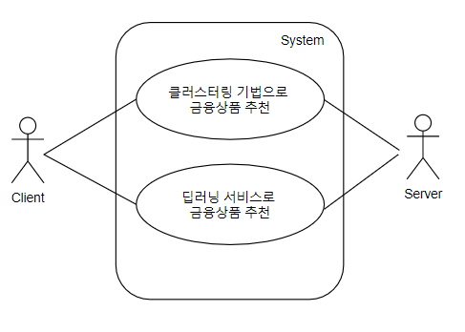

Figure 1 – Use Case Diagram

# Sequence Diagram

## DPAG_REQ_Recommending_N001 (RecoomendingDPdata)

DPAG_REQ_Recommending_N001은 사용자로부터 정보를 입력받고 연동을 통해 제공받은 정보들을 Database에 저장하며 저장된 data들을 clustering해 각 cluster의 사용자들에게 적절한 금융상품을 추천하는 서비스를 제공한다. 차등 프라이버시 보호 알고리즘을 사용해 사용자의 데이터를 안전하게 보호한다.

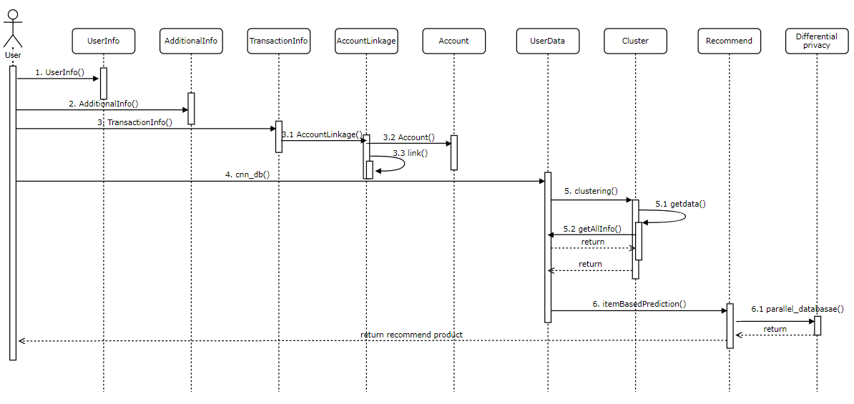

Figure 2 – RecommendingDPdata with Clustering Sequence Diagram

1. 사용자는 사용자 정보를 입력하여 userInfo객체를 생성한다.

2. 사용자는 서비스에 필요한 추가 정보를 입력하여 additionalInfo객체를 생성한다.

3. 사용자가 계좌 연동 요청시 TransactionInfo 객체를 생성하여 계좌 연동을 하고 거래 내역 정보를 불러온다.

3.1: 계좌 연동 객체 생성

3.2: 계좌 연동을 위한 계좌 객체 생성

3.3: 계좌 연동 메소드 실행

4. cnn_db함수를 호출하여 transactionInfo 객체를 클러스터링한다. Database에 정보를 저장한다.

5. DB에 저장된 data들을 클러스터링한 결과를 제공한다.

5.1: data를 가져오기 위해 User data의 getAllInfo를 사용한다.

5.1.1: database에서 clustering할 data들을 가져온다.

6. Recommend의 itemBasedPrediction로 사용자에게 적절한 금융 상품 결과를 제공한다.

6.1: Differential Privacy의 parallel_database로 차등 프라이버시 보호 알고리즘을 수행해 응답 데이터에 noise를 추가한다.

## DPAG_REQ_Recommending_N002 (RecommendingDPdata)

DPAG_REQ_Recommending_N002은 사용자에게 맞춤 추천 서비스를 제공하기 위하여 사용자의 기존 데이터를 바탕으로 딥러닝 학습을 진행하며 성능평가 후 적절한 임계값을 넘는 서비스를 제공하려하며 후에 추천 서비스를 받기 위하여 데이터를 가져와서 딥러닝 서비스로 추천받는 과정이 진행된다. 여기서 사용되는 데이터는 차등프라이버시알고리즘을 사용하여 보호받게된다.

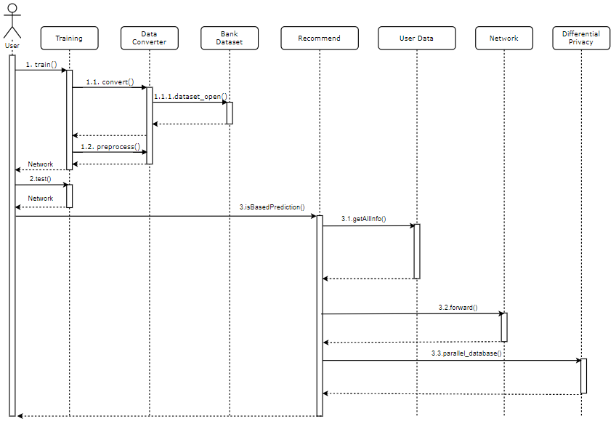

Figure 3 – RecommendingDPdata Sequence Diagram

1. 사용자는 Traning에서 train을 이용하여 사용자 맞춤 딥러닝 학습을 한다.

1.1: Traning은 DataConverter에서 convert를 이용하여 사용하기 적절한 data로 변환한다.

1.1.1. DataConverter은 BankDataset에서 dataset_open()을 이용하여 데이터를 가져온다.

1.2: Traning은 Dataconverter에서 preprocess을 이용하여 Bankdataset을 전처리를 수행한다.

2. 사용자는 Training에서 test를 이용하여 성능평가를 수행한다.

3. 사용자는 Recommend에서 isBasedPrediction을 이용하여 적절한 추천 값을 제시받는다.

3.1: Recommend는 User Data에서 getAllInfo를 이용하여 필요한 데이터를 가져온다.

3.2: Recommend는 Network에서 forward를 이용하여 적절한 딥러닝 학습 output을 가져온다.

3.3: Recommend는 Differential Privacy에서 parallel_database를 이용하여 차등프라이버시 알고리즘을 수행하기 위하여 딥러닝 학습 output에 noise를 추가한다.